Manuál
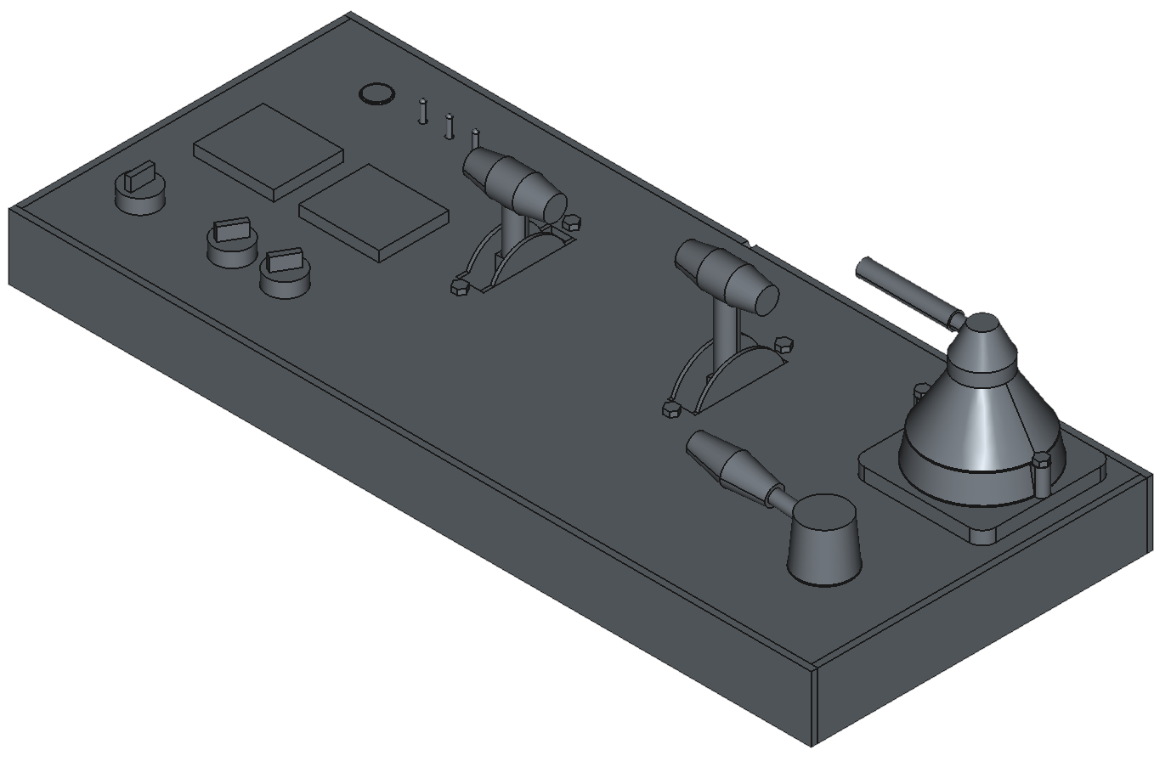

V 1.0 SK

11
10
9

8
7
6
5
4
3
2
1

- Smerová páka
- Plynová páka
- Páka brzdy lokomotívy
- Páka brzdy vlaku (prepínacia)
- Svetlá
- Pantograf 1
- Pantograf 2
- Tlačidlo pauza
- Pohľad
- Staničný monitor
- Traťový monitor

Príprava
Ovládač treba zapojiť do niektorého z USB-A portov na počítači pred spustením hry. Ak nebude ovládač pripojený ku počítaču pred spustením hry, hra ho nebude registrovať. Ak dôjde počas hry k odpojeniu ovládača, stačí ho zapojiť späť, modifikácia podporuje hot-plug zapojenie.

Odporúča sa pred spustením hry nastaviť smerovú páku (1) na neutrálnu hodnotu (do stredu), plynovú páku (2) na hodnotu 0 (k sebe), brzdu lokomotívy (3) na hodnotu 0 (vľavo), vlakovú brzdu (4) na hodnotu 2 (2. biela palička zvrchu) a obidva pantografy (6 a 7) nastaviť do polohy vypnuté.

Ovládanie
- Smerová páka ovláda smer vlaku. Ak je posunutá smerom dole, vlak pôjde dozadu, ak je v neutrálnej polohe kolmo hore, vlak sa hýbať nebude, ak je zatlačená dopredu, vlak pôjde dopredu
- Plynová páka zvyšuje výkon, ktorým vlak bude zrýchľovať.
- Brzdná páka lokomotívy znižuje efektivitu plynu, je vhodná na mierne spomaľovanie a udržanie výkonu motora bez zrýchľovania.
- Páka brzdy vlaku má 4 pozície (viď obrázok na ďalšej strane). Pozícia 1 (na obrázku) – brzda je uvoľnená, pozícia 2, brzda je zopnutá. Pozícia 3 je rovnaká ako 2 ale brzda pôsobí silnejšie. Pozícia 4 (červená) je núdzová brzda, brzdí najrýchlejšie, ale vlaku trvá značne dlhšie kým sa dá znova do pohybu po odbrzdení.
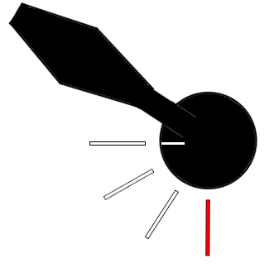
- Svetlá – zapína alebo vypína svetlá.
- Zapína alebo vypína pantograf do elektrickej siete. Po zapnutí pantografu sa na voltmetri nad prepínačom zobrazí hodnota ~3V. Voltmetre sú iba dekoračné, plus slúžia ako overenie funkčnosti zariadenia.
- Pantograf 2
- Tlačidlo pauzy. Pomocou tohto tlačidla sa dá pozastaviť hra, alebo pokračovať v hre, respektíve zatvoriť dialógové okno (viď obrázok).
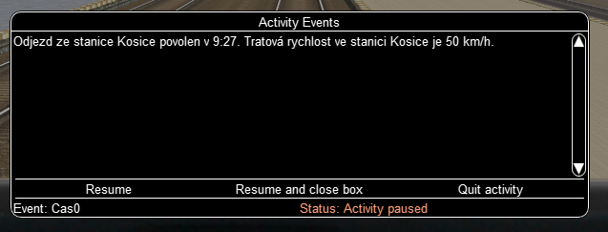
- Trojpolohový prepínač pohľadu. Má 3 hodnoty. Neutrálna poloha (vzpriamená páčka) – pohľad vnútra kabíny. Poloha dopredu (páčka vpred) – statický pohľad na vlak zvonku. Poloha dozadu (páčka ku sebe) – panoramatický pohľad na vlak zvonku.
- Zapína a vypína staničný monitor (viac o staničnom monitore neskôr)
- Zapína a vypína traťový monitor (viac o traťovom monitore neskôr)

Ako pohnúť vlakom.
Prvý krok je zapnutie motora. Ak je vlak elektrický, je potrebné zapnúť pantografy (6 a 7). Pri dieselových vlakoch to nie je potrebné.

Ďalej je potrebné vypnúť brzdy nastavením brzdy lokomotívy (3) na hodnotu 0 a vlakovej brzdy (4) na polohu 1 (uvoľnená, viď obrázok vyššie). Ak hra bola spustená s vlakovou brzdou na polohe 1, treba ju pohnúť najprv na polohu 2 a potom späť na polohu 1 – limitácia modifikácie hry.

Smerová páka (1) musí byť nastavená do polohy vpred alebo vzad, podľa požadovaného smeru pohybu. Smerová páka bude reagovať iba v prípade, že plynová páka (2) je na hodnote 0.

Pomaly pridávať plyn pomocou plynovej páky (2). Vlak sa pomaly rozhýbe. Každá lokomotíva je iná, a reaguje inak na zmeny plynu.

 Pozor: Ak pridáte plyn príliš rýchlo, vlaku sa môžu začať prešmykovať kolesá a stratí priľnavosť ku koľajisku. V takom prípade treba znížiť plyn až kým vlak znovu nezačne reagovať.
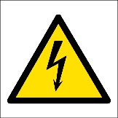 Podobný problém môže nastať pri elektrických rušňoch. Ak je vlak príliš ľahký, oba pantografy sú vztýčené a pridáme plyn veľmi rýchlo, môže nastať preťaženie siete a vlak sa vypne (doslova mu vyhodia poistky). V takom prípade treba vypnúť vlak, stiahnuť pantografy, počkať, znovu ich zapnúť a pokračovať.

Staničný monitor
Staničný monitor je nástroj v dolnom ľavom rohu obrazovky, viď obrázok:
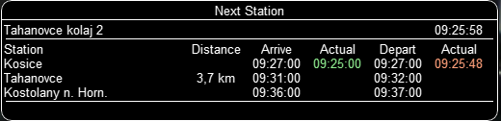

Obsahuje informácie o staniciach na trati, ich relatívnej vzdialenosti a časy príchodov a odchodov. Na príklade hore vidíme, že sme vyšli zo stanice Košice o viac než minútu skôr než sme mali (Departure – odchod, je 09:27:00, ale skutočný čas odchodu, actual, je 09:25:48). Na ďalšom riadku vidíme, že ďalšia je stanica Ťahanovce ktorá je 3,7 kilometra ďaleko od nás (Distance – vzdialenosť), a plánovaný príchod (Arrival) do tejto stanice je 09:31:00, odchod 09:32:00.

Traťový monitor
Traťový monitor je nástroj v hornom pravom rohu obrazovky, viď obrázok:
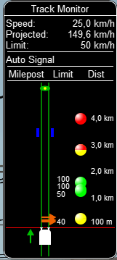
Traťový monitor ukazuje základné informácie o vlaku (nie vždy presné) a trati vpred. V hornej časti je speed – aktuálna rýchlosť vlaku, projected – predpokladaná rýchlosť vlaku po zrýchlení a limit – maximálna povolená/bezpečná rýchlosť.
Ďalej vidíme abstraktnú mapku trate, kde sú 2 dôležité body informácie. 1. sú semafory a stavy semaforov vpravo. Žltá gulička o 100 metrov, ďalej zelené guličky o kilometer a niečo, a na konci žlto červená gulička. Viac o semaforoch neskôr. Druhý bod informácie je stanica, na trati vyobrazená ako dve modré čiary paralelné ku trati. Ďalšia stanica sa teda nachádza približne 3,5 kilometra ďaleko.

Semafory
Semafory sú 4:

Zelený – nasledujúci blok koľajiska (po ďalší semafor) je voľný
Žltý – nasledujúci blok koľajiska je voľný, ale nasledujúci semafor je červený, odporúča sa spomaliť.
Červený – nasledujúci blok koľajiska je obsadený, stáť.
Žlto červený – nasledujúci blok koľajiska je voľný, ale je v ňom stanice v ktorej sa očakáva že daný vlak zastaví (alebo proste zastaví). Ďalší semafor je červený.

 Ak je prejdený červený semafor, vlak automaticky zaradí núdzovú brzdu a dostane sa pod status SPAD – out of control. Kontrola vlaku sa tak zablokuje a odblokuje sa sama až potom, ako bude trať voľná.

Riešenie problémov
Ak pri spustení hry vyskočí hláška „HID Controller not enabled“, znamená to že zariadenie nie je pripojené alebo je nefunkčné.

Overenie funkčnosti zariadenia:
- Rýchle overenie – zapojené zariadenie zapojiť do počítača, zapnúť pantograf. Ak voltmeter neukazuje ~3V, zariadenie je poškodené.
- Pomocou testovacej aplikácie dostupej na adrese:
https://github.com/CrusaderSVK287/OpenRails-HID-Tester/releases
Aplikáciu treba zapnúť, pripojiť zariadenie a stlačiť tlačidlo „connect“.

Zdrojový kód modifikácie, manuálu a ďalšie súbory a dokumentácie sú na adrese:
https://github.com/CrusaderSVK287/Rpi-Pico-controller-for-OpenRails

